PT. Salam Pacific Indonesia Lines

Nomor Dokumen | PM-SPIL-CL-01
Tanggal Berlaku | 27 Juni 2023
Revisi | 06
Halaman | 1 dari 4

Sistem Manajemen Mutu ISO 9001:2015

PROSEDUR PENYELESAIAN CLAIM CARGO CUSTOMER NON ASURANSI

PENGESAHAN DOKUMEN
Uraian | Dibuat | Diperiksa | Disetujui
Jabatan | Claim Manager | Human Capital & Corporate Affair General Manager | Operation Director
Tanda Tangan | 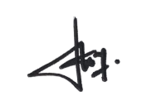 | 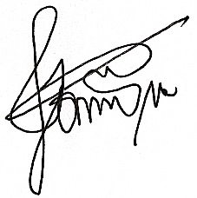 | 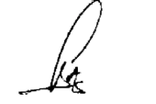
Nama | Yessy Agustine T.M | Dominikus Putranda Romo Ganggut | Bambang Gunawan
Tanggal | 23 Juni 2023 | 26 Juni 2023 | 27 Juni 2023

DISTRIBUSI DOKUMEN
Status Dokumen | Penerima Dokumen
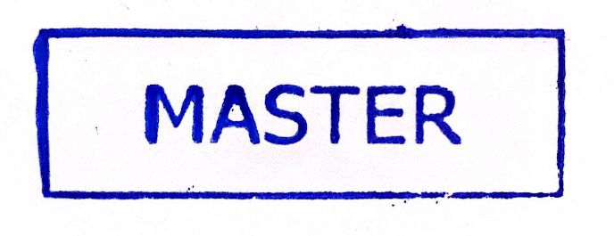  Stempel: | Jabatan
 | Nama dan Tanda Tangan

KRONOLOGI DOKUMEN
Tanggal | Revisi ke | Keterangan  (Tuliskan sub-bab & perihal yang diubah serta alasan perubahan)
03 Juli 2020 | 01 | Penambahan pada bagian lampiran
03 Juli 2020 | 02 | Revisi pada prosedur
17 Mei 2021 | 03 | Perubahan pada lembar pengesahan dokumen (nama)
09 Maret 2022 | 04 | Perubahan pada definisi & prosedur
19 Mei 2022 | 05 | - Perubahan pada lampiran  - Perubahan pada prosedur kerja
29 Maret 2023 | 06 | - Perubahan IK dan Prosedur pada PIC pengesahan bagian HCCA General Manager  - Perubahan bagan alir prosedur  - Perubahan judul dan langkah-langkah pada instruksi kerja  - Pemusnahan form kerja pembebasan claim (draft manual)

DAFTAR ISI

No. | Uraian | Halaman
 | PENGESAHAN DOKUMEN | 1
 | DISTRIBUSI DOKUMEN | 1
 | KRONOLOGI DOKUMEN | 2
 | DAFTAR ISI | 2
1. | TUJUAN | 3
2. | RUANG LINGKUP | 3
3. | REFERENSI | 3
4. | DEFINISI | 3
5. | PROSEDUR | 3
6. | LAMPIRAN | 4
1. TUJUAN
Prosedur ini dibuat dalam rangka memberikan pelayanan usaha untuk penyelesaian claim muatan relasi oleh Departemen Insurance & Claim dalam rangka konsistensi dan standarisasi kinerja penyelesaian pekerjaan sesuai peraturan yang berlaku.

- RUANG LINGKUP
Prosedur ini berlaku untuk kegiatan proses penyelesaian claim yang diajukan relasi meliputi survey kondisi, sortir muatan, hingga pengajuan ke asuransi terkait.

- REFERENSI
- ISO 9001:2015 – Persyaratan Sistem Manajemen Mutu, klausa 8.5.

- DEFINISI
- Departemen Insurance & Claim adalah departemen yang mengurusi masalah claim cargo/muatan dari relasi.
- Penyelesaian Claim adalah kegiatan yang dilakukan oleh claim and insurance dalam upaya menyelesaikan pengajuan claim oleh relasi.

- PROSEDUR
  - Relasi memberi informasi muatan rusak via My Claim
  - Tim claim terima informasi muatan rusak dari relasi
  - Tim claim melakukan pengecekan, dan mengumpulkan dokumen B/L, kondisi pengiriman, estimasi awal nilai kerusakan barang.
  - Tim claim melakukan survey langsung terkait kerusakan cargo relasi atau diwakilkan oleh SPIL cabang terkait.
Relasi wajib melakukan sortir muatan dengan pembuatan berita acara sortir dan surat revisi nilai klaimnya, untuk muatan yang tidak dapat disortir, relasi membuat BA penolakan&surat penyerahan barang.
Barang bukti claim yang tidak dapat disortir, akan diserahkan Tim Claim untuk dapat dijual/dimusnahkan oleh Salvage Disposal Department.
- Tim claim memverifikasi kelengkapan dokumen pengajuan claim, apabila telah lengkap dan sesuai dapat diajukan kepada GM untuk nilai pergantian claim.
- GM memperhitungkan nilai pergantian claim yang diajukan oleh relasi.
- Apabila relasi merasa keberatan dengan nilai penyelesaian claimnya, claim akan mengajukan kembali kepada GM.
- Apabila relasi setuju dengan nilai penyelesaian claimnya, maka claim memberikan draft pembebesan claim untuk diisi oleh relasi dan harus dikirimkan kembali sebagai persyaratan pembayaran claim.
- Tim claim membuat VO
- Tim claim akan melakukan follow up kepada tim finance via email / telp terkait proses pembayaran dan meminta bukti transfernya.
- Tim claim mengirimkan bukti transfer pembayaran claim kepada relasi.

6. LAMPIRAN
  - PM-SPIL-CL-01-01 : Bagan Alir Prosedur Penyelesaian Claim Cargo Customer Non Asuransi
  - IK-SPIL-CL-01-01 : Instruksi Kerja Pencatatan Laporan Claim
  - IK-SPIL-CL-01-02 : Intruksi Kerja Pengajuan Claim Melalui myClaim Oleh Customer
  - IK-SPIL-CL-01-03 : Intruksi Kerja Penarikan Report Pengajuan Claim Melalui S1L
  - FM-SPIL-CL-01-01 : Form Berita Acara Penyaksian
  - FM-SPIL-CL-01-02 : Form Bill of Lading
  - FM-SPIL-CL-01-03 : Form Draft Pembebasan Claim Via MyClaim

